SIMPLIFICACIÓN EN LA CREACIÓN DE APLICACIONES DE ESCRITORIO MULTIPLATAFORMA CON NEXTRON Y NEXTJS

Simplification The Building Of Multi-Platform Desktop Applications With Nextron And Nextjs

Miguel Huayhua Condori

Universitario

Auxiliar de Investigación

Instituto de investigación – Ingeniería de Sistemas

**RESUMEN**

Este artículo presenta un enfoque práctico para el desarrollo de aplicaciones de escritorio multiplataforma utilizando Nextron, una extensión de Electron, en combinación con React y Next.js. El objetivo principal del trabajo es facilitar el proceso de creación de aplicaciones de escritorio interactivas y altamente personalizadas.

Para lograrlo, explicamos la configuración del entorno de desarrollo y cómo se relaciona un proyecto Nextron con React y Next.js, se destaca la integración de estas tecnologías para mostrar cómo aprovechar las ventajas de la web en el entorno de escritorio.

En nuestros estudios de caso, demostramos cómo Nextron simplifica la creación de interfaces de usuario ricas, lo que ahorra tiempo y recursos para desarrolladores para construir aplicaciones multiplataforma.

Como principales resultados, destacamos una mejora significativa en la eficiencia del desarrollo de aplicaciones de escritorio y la creación de aplicaciones interactivas de alta calidad. Nuestro enfoque moderno y las observaciones en la integración de estas tecnologías ofrecen nuevas perspectivas sobre el desarrollo de aplicaciones de escritorio.

***Palabras Clave:*** *web, react, windows, linux, macos.*

**ABSTRACT**

This article presents a practical approach to developing cross-platform desktop applications using Nextron, an Electron extension, in combination with React and Next.js. The main objective of the work is to facilitate the process of creating interactive and highly personalized desktop applications.

To achieve this, we explain the configuration of the development environment and how a Nextron project is related to React and Next.js, highlighting the integration of these technologies to show how to take advantage of the advantages of the web in the desktop environment.

In our case studies, we demonstrate how Nextron simplifies the creation of rich user interfaces, saving developers time and resources to build cross-platform applications.

As main results, we highlight a significant improvement in the efficiency of desktop application development and the creation of high-quality interactive applications. Our modern approach and observations in the integration of these technologies offer new perspectives on desktop application development.

***Keywords:*** *web, react, windows, linux, macos.*

1. **INTRODUCCIÓN**

Las aplicaciones de escritorio han sido un pilar fundamental en el mundo de la informática y la tecnología, brindando así a los usuarios experiencias ricas y versátiles en una variedad de contextos, sin embargo, en el desarrollo de aplicaciones de escritorio eficientes y multiplataforma se han presentado desafíos significativos a lo largo de los años.

El objetivo principal de este trabajo es presentar un enfoque práctico y moderno para el desarrollo de aplicaciones de escritorio multiplataforma utilizando Nextron, una extensión de Electron, en conjunto con React y Next.js en los cuales estas herramientas permiten a los desarrolladores aprovechar sus habilidades en desarrollo web para crear aplicaciones de escritorio interactivas y altamente personalizadas.

El presente artículo se estructura de la siguiente manera: en primer lugar, se abordarán los fundamentos de Nextron y Electron, destacando su relevancia en el panorama de desarrollo de aplicaciones de escritorio y a continuación, se describirá la configuración del entorno de desarrollo y se mostrará cómo se relaciona un proyecto Nextron con React y Next.js.

La importancia de este tema radica en la simplificación y eficiencia que aporta a los desarrolladores en la creación de aplicaciones de escritorio, en los cuales, la integración de estas tecnologías permite desarrollar aplicaciones multiplataforma de alta calidad y ventajosas en algunas funcionalidades.

Este estudio se basa en una metodología que combina la revisión de la literatura especializada, ejemplos prácticos y estudios de caso. La investigación se centra en destacar las ventajas, la eficiencia y la versatilidad de Nextron y Electron en el desarrollo de aplicaciones de escritorio.

La metodología empleada en este estudio abarca la configuración del entorno de desarrollo, la integración de tecnologías de estudio, la creación de casos de uso y la evaluación de las aplicaciones desarrolladas.

Inicialmente, se procedió a configurar un entorno de desarrollo que incluyó la instalación de Node.js y las dependencias necesarias para después explorar la integración de Nextron para un proyecto basado en Next.js, detallando el cómo estos elementos se relacionan y se aprovechan en el desarrollo de aplicaciones de escritorio.

Además, se llevó a cabo el caso de uso correspondiente que nos sirve como un ejemplo práctico para ilustrar el proceso de desarrollo, dicho ejemplo sirvió para abarcar la funcionalidad y características de un proyecto creado con Nextron, lo que permitió una evaluación exhaustiva de la eficiencia y versatilidad de la aplicación creada. La metodología también incluyó una revisión de la documentación original especializada en Nextron y Electron para contextualizar la investigación y proporcionar una base sólida para la evaluación de resultados.

1. **MÉTODOS y MATERIALES.**

Configuración del entorno de desarrollo: La configuración del entorno de desarrollo es un paso fundamental en la creación de aplicaciones de escritorio con Nextron y Electron, se detallarán los componentes esenciales y los pasos necesarios para preparar un entorno de desarrollo funcional y eficiente; una correcta configuración de estas herramientas y tecnologías sienta las bases para el desarrollo exitoso de aplicaciones de escritorio multiplataforma dejando de lado los errores comunes que se mencionarán en este artículo.

Entonces, para configurar un entorno de desarrollo efectivo y permitir la creación de aplicaciones de escritorio con Nextron y Electron, se llevaron a cabo una serie de pasos que se mencionan a continuación:

• Node.js, npm y npx: Se instaló Node.js en su versión 18, Node.js es una plataforma que permite ejecutar JavaScript en el servidor, y npm es el sistema de gestión de paquetes de Node, ambas herramientas son esenciales para ejecutar y gestionar dependencias de proyectos basados en Nextron, por otro lado, npx tiene como función principal ejecutar comandos directamente desde el registro npm sin necesidad de instalar los paquetes de forma global o local y es el que nos permitirá usar el comando para crear un proyecto de Nextron.

• Nextron: Nextron se instala mediante npx mediante una serie de comandos para simplificar una inicialización de un proyecto desde 0 basado en Electron.

• React y Next.js: Para la construcción de interfaces de usuario interactivas, se incorporaron React y Next.js. Estos marcos de desarrollo web se integraron en el proyecto Nextron, el cual permiten el desarrollo de componentes y rutas de manera eficiente.

• Editor de Código: Se utilizó un editor de código de preferencia del desarrollador, como Visual Studio Code para escribir, depurar y administrar el código fuente.

• Sistema Operativo: Se configuró el entorno de desarrollo en un sistema operativo Windows 10 para este estudio. Nextron y Electron son compatibles con diversas plataformas, pero la configuración específica puede variar según el sistema operativo.

Una vez preparado el entorno se puso a prueba un caso de uso relacionado con: Sistema de Denuncias para la Unidad de Adultos Mayores del GAMEA, en el cual se tuvo unos módulos creados en el entorno de Nextron: Módulo Casos, Módulo de Adultos Mayores, Módulo de Personal y Usuarios, Módulo de Perfil.

**Figura 1**

Listado de casos, parte del módulo de Casos

**Figura 2**

Listado de adultos, parte del módulo de Adultos

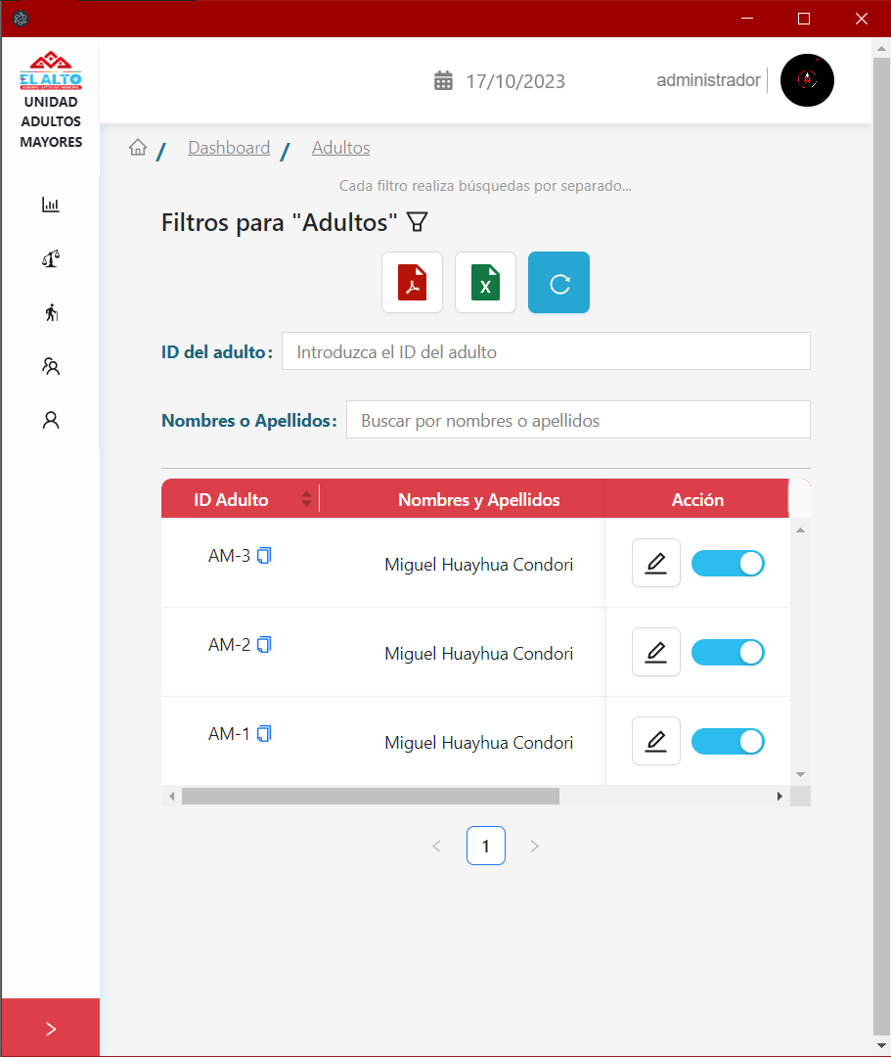

**Figura 3**

Listado del personal, parte del módulo de Personal

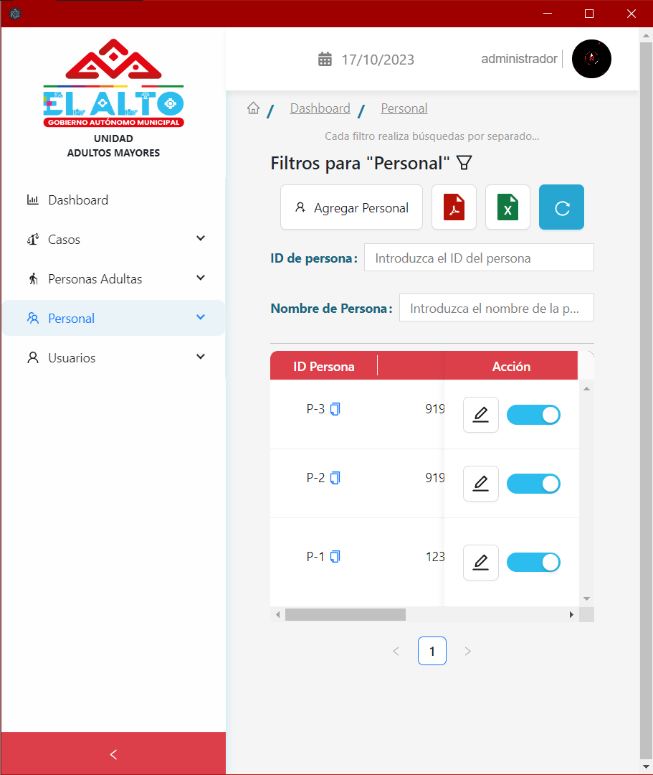

**Figura 4**

Listado de los usuarios, parte del módulo de Usuarios

**Construcción del Proyecto en Múltiples Plataformas**

Una vez que el sistema y la aplicación de escritorio se han desarrollado satisfactoriamente en el entorno de desarrollo, el siguiente paso crucial es construir y empaquetar la aplicación para su despliegue en múltiples plataformas, incluyendo macOS, Windows y Linux. Este proceso garantiza que la aplicación sea accesible y funcional para una audiencia diversa de usuarios demostrando la eficacia de construir aplicaciones de escritorio.

**Empaquetamiento para macOS:**

Para construir la aplicación para macOS, se utilizan herramientas y scripts específicos para crear un archivo de instalación o una imagen de disco que sea compatible con sistemas macOS, en el cual se pueden usar herramientas como electron-builder para este propósito. Es importante tener en cuenta las directrices y requisitos de distribución de aplicaciones macOS, como la firma de la aplicación.

**Empaquetamiento para Windows:**

La construcción de la aplicación para Windows implica la creación de un instalador o archivo ejecutable (.exe) que pueda ser instalado en sistemas Windows. Las herramientas que cumplen este propósito son electron-builder o Inno Setup, en los cuales son comunes para esta tarea, deben seguirse las mejores prácticas de desarrollo de aplicaciones Windows y considerar la firma de código para garantizar la seguridad y la confiabilidad de la aplicación.

**Empaquetamiento para Linux:**

Para construir la aplicación para sistemas Linux, se generan paquetes de instalación específicos para cada distribución, como paquetes .deb para Ubuntu o paquetes .rpm para Red Hat. Herramientas como electron-builder y electron-forge pueden ayudar a crear estos paquetes, pero es esencial tener en cuenta las diferencias entre las distribuciones y seguir las convenciones de empaquetamiento de Linux.

1. **RESULTADOS**

La integración de Nextron con React y Next.js es altamente eficiente si se toma en cuenta los procesos de creación de un proyecto enfocado a ser una aplicación de escritorio, pues si de por sí existen herramientas que se basan en la creación de aplicaciones netamente enfocadas para un Sistema Operativo, hace que se demore mucho al momento de desarrollar programas que son usadas en diferentes sistemas operativos, entonces, se estaría simplificando los tiempos de desarrollo de estos programas, además de ofrecernos todas las características que se tiene en la web, permitiendo crear aplicaciones bastante destacables visualmente.

Respecto a la optimización de los sistemas, al pasar a producción Nextron genera archivos optimizados y listos para ser desplegados, lo que significa que los resultados van a ser óptimos y en términos de rendimiento y eficiencia para su despliegue en las aplicaciones de escritorio debido a que también Nextjs desde su versión 12 de por sí cuenta con un compilador especial que minimiza el tamaño del proyecto construido.

1. **DISCUSIÓN**

Los resultados de este estudio subrayan la eficiencia del proceso de desarrollo de aplicaciones de escritorio con Nextron y Electron, respaldando la creación de interfaces de usuario interactivas y multiplataforma.

No obstante, se reconocen limitaciones, como la necesidad de pruebas más amplias y una mayor atención a la experiencia del usuario.

1. **CONCLUSIONES**

En conclusión, este estudio destaca la eficiencia y versatilidad de Nextron y Electron en el desarrollo de aplicaciones de escritorio, el realizar la integración de estas tecnologías con React y Next.js ha demostrado ser una estrategia eficaz para la creación de interfaces de usuario interactivas y altamente personalizadas.

La construcción exitosa de aplicaciones multiplataforma para macOS, Windows y Linux subraya la promisoria utilidad de Nextron y Electron en un entorno de desarrollo de aplicaciones de escritorio.

1. **BIBLIOGRAFÍA**

Next.js. (s.f.). Compilador Next.js y babel. Recuperado el 5 de octubre, 2023, de

<https://nextjs.org/docs/architecture/nextjs-compiler>

Github (s.f.). Crear aplicación en Nextron. Recuperado el 14 de octubre, 2023, de

<https://github.com/saltyshiomix/nextron>

Electron Builder (s.f.). Compilado para Windows Recuperado el 10 de octubre, 2023, de

https://www.electron.build/configuration/win

Electron Builder (s.f.). Compilado para Linux Recuperado el 14 de octubre, 2023, de <https://www.electron.build/configuration/linux>

Electron Builder (s.f.). Compilado para MacOs, Recuperado el 15 de octubre, 2023, de <https://www.electron.build/configuration/mac>